**线性模型对数几率推导**

**线性回归计算w和b：**

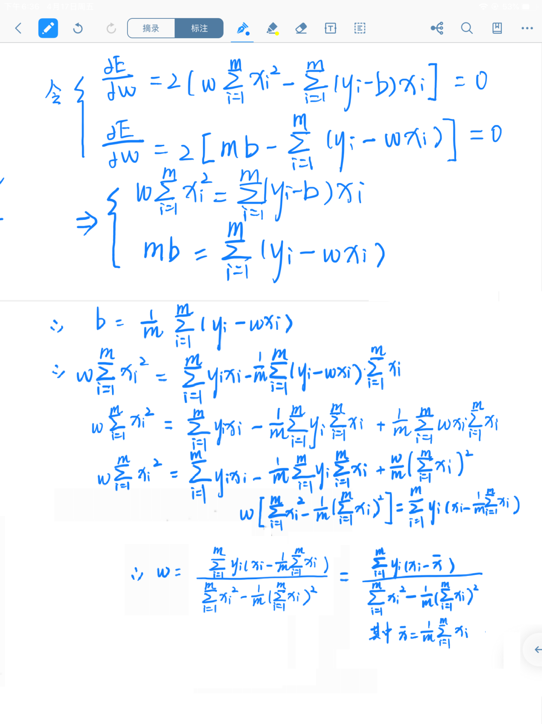

**对数几率推导：**

